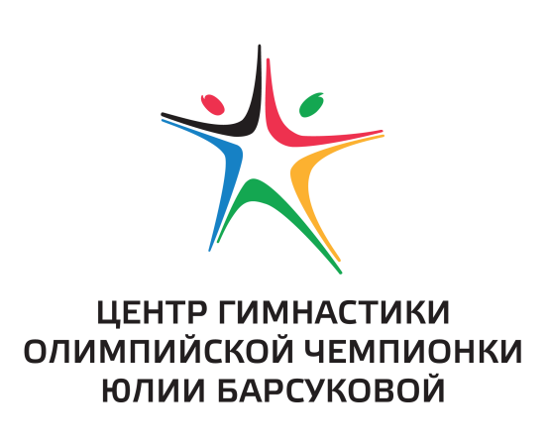

Дорогие участники мастер-класса!

Мы рады приветствовать вас на мастер-классе «Olympico» в Санкт-Петербурге – родине художественной гимнастики.
Санкт-Петербург – уникальный музей под открытым небом и один из самых красивых городов мира. Город на Неве, Северная Пальмира, Северная Венеция – каких только имен ни получил этот замечательный русский город. Это город грез, город-сказка, город, который своей роскошью и неповторимостью показывает величие России. Сколько поэтов, художников, композиторов, архитекторов и скульпторов черпали здесь свое вдохновение.

28 и 29 ноября 2015 года в самом центре города состоится ещё одно прекрасное и красивое событие:

Мастер-класс по художественной гимнастике с Александрой Меркуловой.

Меркулова Александра Сергеевна - заслуженный мастер спорта России. Абсолютная чемпионка Юношеских Олимпийских игр 2010 по художественной гимнастике. Чемпионка мира в командном зачёте (2011). Чемпионка Европы среди юниоров по художественной гимнастике (2010). Чемпионка Универсиады в упражнении с мячом (Казань, 2013). Победительница Гимназиады (2009). Победительница этапов Кубка Мира, серии Гран-При и чемпионатов России.

Адрес проведения: Подъездной пер, дом 18, лит.А, оф. 212, 2 этаж.

Стоимость мастер-класса: за 2 дня = 2000 руб.

За два дня мастер-класса гимнастки успеют:
• поработать каждый день с 2-умя предметами
• увидеть лучшие элементы Александры Меркуловой и узнать секреты их выполнения;
• сфотографироваться со звездой гимнастики и взять автограф;
• получить памятный сувенир и дипломами участников.

Расписание:

Программа мероприятия на 28 ноября 2015 года:

для детей 0-1 уровня (1года обучения):
12.30 – 13.00 Сбор и регистрация участниц, расстановка в зале
13.00 – 15.00 Мастер-класс (элементы, скакалка)

для детей 2 уровня (2 года обучения):
15.00 – 15.30 Сбор и регистрация участниц, расстановка в зале
15.30 – 17.30 Мастер-класс (скакалка, обруч)
для детей 3 уровня (3 года обучения и старше):
17.30 – 18.00 Сбор и регистрация участниц, расстановка в зале
18.00 – 20.00 Мастер-класс (мяч, обруч)

Программа мероприятия на 29 ноября 2015 года:
для детей 1года обучения:
11.30 – 12.00 Сбор и регистрация участниц, расстановка в зале
12.00 – 14.00 Мастер-класс (мяч, обруч)
14.00 – 14.30 Автографии фотосессия, вопросы чемпионке.

для детей 2 года обучения:
14.30 – 15.00 Сбор и регистрация участниц, расстановка в зале
15.00 – 17.00 Мастер-класс (мяч, булавы)
17.00 – 17.30 Автограф-и фотосессия, вопросы чемпионке.
для детей 3 года обучения и старше:
17.30 – 18.00 Сбор и регистрация участниц, расстановка в зале
18.00 – 20.00 Мастер-класс (булавы, лента)
20.00 – 20.30 Автограф-и фотосессия, вопросы чемпионке.

*организаторы оставляют за собой право сократить указанную программу, по итогам полученного количества заявок.

Участники мастер-класса:

К участию в мастер-классе приглашаются гимнастки в возрасте от 4 до 16 лет, учащиеся детско-юношеских спортивных школ, училищ олимпийского резерва, школ высшего спортивного мастерства, спортивных клубов. Гимнастки должны соответствовать нормативным требованиям своего возраста.
Гимнастки допускаются к мастер-классу:

- По предварительной регистрации и оплаченной квитанции;
- При наличии оригинала заявки с визой от врача с допуском к тренировкам или медицинской справки, заверяющей о том, что ребенок допущен к физическим нагрузкам;
- При наличии свидетельства о рождении;
- При наличии спортивной страховки (страховка от несчастных случаев);
- В сопровождении руководителя группы старше 18 лет (1 взрослый на группу).
- Каждый участник мастер-класса должен иметь: Спортивную форму, указанные предметы (пожеланию: утяжелители и резину).

Заявка на участие:

Заявку на мастер-класс необходимо заполнить на сайте «Спорт вокруг»
до 25 ноября 2015 года по ссылке www.sportvokrug.ru/competitions/1247

После проверки регистратором заявки, Вам на почту придёт письмо, в котором будет ссылка на оплату мастер-класса. Вы сможете сформировать квитанцию и оплатить через банк или оплату совершить через сам сайт.

Доп. информация:
Тел. +7 921 993 32 40 Буторина Елена
WatsApp +7 965 055 10 65
e-mail: rgschoolspb@gmail.com

